ΤΕΧΝΟΛΟΓΙΑ
15^{Ο} ΓΥΜΝΑΣΙΟ ΠΕΡΙΣΤΕΡΙΟΥ
ΣΧ. ΕΤΟΣ:2025 - 2026
ΠΕΡΙΓΡΑΦΙΚΗ ΕΡΕΥΝΑ
ΘΕΜΑ :Η ΣΧΕΣΗ ΘΕΡΜΟΚΡΑΣΙΑΣ ΚΑΙ ΥΓΡΑΣΙΑ

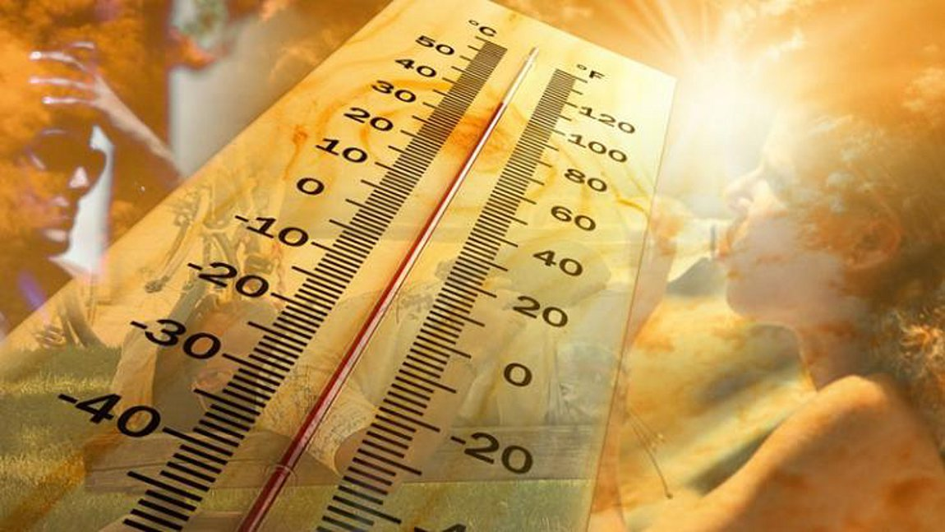

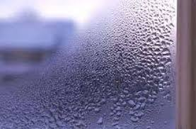
ΤΑΞΗ Γ -- ΟΜΑΔΑ --
ΟΝΟΜΑΤΕΠΩΝΥΜΟ :
ΗΜΕΡΟΜΗΝΙΑ ΠΑΡΑΔΟΣΗΣ: -ΜΑΙΟΣ 2026
ΚΑΘΗΓΗΤΡΙΑ ΕΛ.ΣΤΕΦΑΝΟΥ

ΠΕΡΙΕΧΟΜΕΝΑ
1^{η} ενότητα :ΤΙΤΛΟΣ .......................................................................................................ΣΕΛ . 3
2^{η} ενότητα: ΠΑΡΟΥΣΙΑΣΗ ΠΡΟΒΛΗΜΑΤΟΣ.................................................................ΣΕΛ. 3
3^{η} ενότητα: ΣΚΟΠΟΣ ΤΗΣ ΕΡΕΥΝΑΣ.............................................................................ΣΕΛ. 3
4^{η} ενότητα: ΚΟΙΝΩΝΙΚΕΣ ΑΝΑΓΚΕΣ ΠΟΥ ΕΞΥΠΗΡΕΤΕΙ Η ΕΡΕΥΝΑ .........................ΣΕΛ. 3
5^{η} ενότητα: 5αΔΙΑΜΟΡΦΩΣΗ ΤΗΣ ΥΠΟΘΕΣΗΣ. ..........................................................ΣΕΛ. 3
5β-5γΠΙΝΑΚΑΣ ΔΙΑΓΡΑΜΜΑ.......................................................................ΣΕΛ. 4
6^{η} ενότητα :ΠΑΡΑΜΕΤΡΟΙ ΠΟΥ ΔΕΝ ΕΠΗΡΕΑΖΟΥΝ ΤΗΝ ΕΡΕΥΝΑ......................... ΣΕΛ. 7
7^{η} ενότητα: ΠΑΡΑΜΕΤΡΟΙ ΠΟΥ ΕΠΗΡΕΑΖΟΥΝ ΤΗΝ .................................................ΣΕΛ 8

8^{η} ενότητα: ΔΙΑΔΙΚΑΣΙΑ ΠΟΥ ΑΚΟΛΟΥΘΗΘΗΚΕ:........................................................ΣΕΛ 8

9^{η} ενότητα: ΟΡΙΣΜΟΙ ΤΩΝ ΝΕΩΝ ΜΕΤΑΒΛΗΤΩΝ........................................................ ΣΕΛ. 9
10^{η} ενότητα:. ΑΝΑΛΥΣΗ ΣΥΜΠΕΡΑΣΜΑΤΩΝ.................................................................ΣΕΛ 9
11^{η} ενότητα :ΠΡΟΤΑΣΕΙΣ ΣΥΜΠΛΗΡΩΜΑΤΙΚΗΣ ΕΡΕΥΝΑΣ........................................ΣΕΛ 9
12^{η} ενότητα: ΒΙΒΛΙΟΓΡΑΦΙΑ ..........................................................................................ΣΕΛ 9

2^{ο}.ΠΑΡΑΔΕΙΓΜΑ:
ΠΕΡΙΓΡΑΦΙΚΗ ΕΡΕΥΝΑ ΜΕ ΦΥΣΙΚΕΣ ΜΕΤΑΒΛΗΤΕΣ
1.ΤΙΤΛΟΣ :
Εύρεση σχέσης θερμοκρασίας και υγρασίας στην πόλη των Ιωαννίνων το χρονικό διάστημα
2025
2.ΠΑΡΟΥΣΙΑΣΗ ΤΟΥ ΠΡΟΒΛΗΜΑΤΟΣ
2.α. Η έρευνα διαπραγματεύεται την σχέση που υπάρχει ανάμεσα στην θερμοκρασία και την υγρασία στην πόλη των Ιωαννίνων το -2025
2.β.Τα όρια της έρευνας είναι το 2025 και η πόλη Ιωάννινα
2.γ.ΜΕΤΑΒΛΗΤΕΣ:
σταθερά: Η πόλη , το χρονικό διάστημα
ανεξάρτητη:--------------------
εξαρτημένη : σχέση θερμοκρασίας και υγρασίας
3.ΣΚΟΠΟΣ ΤΗΣ ΕΡΕΥΝΑΣ :
3.α . Η έρευνα γίνεται για ενημερωτικούς λόγους
3.β. Τα αποτελέσματα θα μπορούν να χρησιμοποιηθούν για την σύγκριση με άλλες περιοχές τόσο ηπειρωτικές όσο και νησιώτικες καθώς και για την σύγκριση της θερμοκρασίας και της υγρασίας ως αποτέλεσμα των κλιματικών αλλαγών που έχει υποστεί ο πλανήτης τα τελευταία χρόνια .
4. ΠΑΡΟΥΣΙΑΣΗ ΚΟΙΝΩΝΙΚΩΝ ΑΝΑΓΚΩΝ ΠΟΥ ΕΞΥΠΗΡΕΤΕΙ
4.α.Μέχρι σήμερα θεωρούμε ότι όταν η θερμοκρασία του αέρα, που περιέχει ορισμένη ποσότητα υδρατμών ελαττώνεται, η σχετική υγρασία του αυξάνεται και αντίστροφα.
4.β.Εχουν γίνει παρόμοιες έρευνες από μαθητές άλλων σχολείων για την περιοχή της Θεσσαλονίκης για χρονικό διάστημα 30 χρόνων .Τα αποτελέσματα αυτών των ερευνών χρησιμοποιηθήκαν για άλλες έρευνες που έγιναν για μεγαλύτερο χρονικό διάστημα 150 χρόνων
4.γ.Η παρούσα έρευνα γίνεται για να διαπιστωθεί η σχέση της θερμοκρασίας και της υγρασίας στην συγκεκριμένη πόλη ,μετά τις κλιματικές αλλαγές που υπάρχουν στον πλανήτη και κατά πόσο η τοποθεσία της πόλης (λίμνη Παμβώτιδα ) επηρεάζει τα ποσοστά της υγρασίας

5.ΔΙΑΜΟΡΦΩΣΗ ΤΗΣ ΥΠΟΘΕΣΗΣ
5.α υποθέτω ότι η αύξηση της θερμοκρασίας μειώνει τα ποσοστά της υγρασίας στην συγκεκριμένη πόλη

5.β.ΠΙΝΑΚΑΣ ΜΕΤΡΗΣΕΩΝ ---

ΠΙΝΑΚΑΣ ΜΕΤΡΗΣΕΩΝ -ΓΡΑΦΗΜΑΤΑ

ΜΗΝΕΣ  2025 | ΘΕΡΜΟΚΡΑΣΙΑ  (ΜΕΣΟΣ ΟΡΟΣ )^{O}C | ΥΓΡΑΣΙΑ  %
ΙΑΝΟΥΑΡΙΟΣ | 6,5 | 100
ΦΕΒΡΟΥΑΡΙΟΣ | 7 | 100
ΜΑΡΤΙΟΣ | 9,5 | 100
ΑΠΡΙΛΙΟΣ | 12,5 | 85
ΜΑΙΟΣ | 17,5 | 55
ΙΟΥΝΙΟΣ | 21,5 | 28
ΙΟΥΛΙΟΣ | 24,5 | 25
ΑΥΓΟΥΣΤΟΣ | 25 | 21
ΣΕΠΤΕΜΒΡΙΟΣ | 20,5 | 37
ΟΚΤΩΒΡΙΟΣ | 16,5 | 92
ΝΟΕΜΒΡΙΟΣ | 11,5 | 100
ΔΕΚΕΜΒΡΙΟΣ | 7,5 | 100

5.γ. ΓΡΑΦΗΜΑΤΑ

ΡΑΒΔΟΓΡΑΜΜΑ

ΓΡΑΦΗΜΑ ΘΕΡΜΟΚΡΑΣΙΑΣ-ΥΓΡΑΣΙΑΣ

6.ΠΑΡΑΜΕΤΡΟΙ ΠΟΥ ΔΕΝ ΕΠΗΡΕΑΖΟΥΝ ΤΗΝ ΕΡΕΥΝΑ
6.α. Δεν έχουμε λάβει υπόψη μας τη γεωγραφική θέση της πόλης
Τι διαμόρφωση του εδάφους (μεγάλες οροσειρές)
6.β. Αν τα λάβουμε υπόψη μας η έρευνα θα γινόταν πιο πολύπλοκη
6.γ. θα υπήρχαν δυσκολίες ιδιαιτέρα ως αναφορά την διαμόρφωση του έδαφους
7. ΠΑΡΑΓΟΝΤΕΣ ΠΟΥ ΕΠΗΡΕΑΖΟΥΝ ΤΗΝ ΑΞΙΟΠΙΣΤΙΑ ΤΗΣ ΕΡΕΥΝΑΣ
7.α.Ο αριθμός πειραμάτων είναι μικρός (μια πόλη )
7.β. χρονική διάρκεια είναι μικρή (η έρευνα πραγματοποιήθηκε για 2 χρόνια)
7.γ.η μέθοδος ανάλυσης των αποτελεσμάτων είναι αξιόπιστη
8.ΠΕΡΙΓΡΑΦΗ ΤΗΣ ΔΙΑΔΙΚΑΣΙΑΣ ΠΟΥ ΑΚΟΛΟΥΘΗΘΗΚΕ

9.ΟΡΙΣΜΟΙ
ΘΕΡΜΟΚΡΑΣΙΑ ΑΤΜΟΣΦΑΙΡΑΣ: ονομάζεται η θερμοκρασία την οποία έχει ο ατμοσφαιρικός αέρας πάνω από μια περιοχή. .
ΥΓΡΑΣΙΑ : Στον ατμοσφαιρικό αέρα περιέχονται και υδρατμοί που προέρχονται από την εξάτμιση υγρών επιφανειών, κυρίως των θαλασσών. Η παρουσία αυτών των υδρατμών στον αέρα καλείται υγρασία.
Απόλυτη υγρασία ονομάζεται η μάζα των υδρατμών (σε γραμμάρια, gr) που περιέχεται σε 1 m³.
Από τον ορισμό καταλαβαίνουμε ότι πρόκειται για την περιεκτικότητα του αέρα σε υδρατμούς.
Ο κεκορεσμένος αέρας έχει σχετική υγρασία 100%, ενώ ο τελείως ξηρός αέρας έχει υγρασία 0%.

10. ΚΑΤΑΛΟΓΟΣ ΚΑΙ ΑΝΑΛΥΣΗ ΣΥΜΠΕΡΑΣΜΑΤΩΝ
10.α. σύμφωνα με τα αποτελέσματα της έρευνας :
κατά την αύξηση της θερμοκρασίας προκύπτει μειώσει της υγρασίας .
10.β. τα συμπεράσματα της έρευνας συμφωνούν με την υπόθεση που έκανα αρχικά (5.α)
10.γ.δεν έχουν διερευνηθεί η απόσταση της πόλης από την θάλασσα
Το πράσινο της περιοχής σε σχέση με το τσιμέντο που υπάρχει σε αυτή
(στοιχεία που επηρεάζουν την θερμοκρασία της ατμοσφαίρας )
11.ΠΡΟΤΑΣΕΙΣ ΓΙΑ ΣΥΜΠΛΗΡΩΜΑΤΙΚΗ ΕΡΕΥΝΑ
Έρευνα
- σε περιοχές με το ίδιο γεωγραφικό πλάτος και μήκος για την σχέση θερμοκρασίας και υγρασίας
- την σχέση του ποσοστού πράσινου μιας πόλης με την θερμοκρασία και τη υγρασία
- επίδραση των κλιματικών αλλαγών στην θερμοκρασία και την υγρασία μιας πόλης
- σε άλλες πόλεις (νησιώτικες , ηπειρωτικές) για τη σχέση θερμοκρασίας και υγρασίας
12.ΒΙΒΛΙΟΓΑΦΙΑ
- http://www.hnms.gr/emy/el/climatology/climatology_month?minas=12
- https://el.wikipedia.org/wiki/%CE%A5%CE%B3%CF%81%CE%B1%CF%83%CE%AF%CE%B1_%CE%B1%CF%84%CE%BC%CF%8C%CF%83%CF%86%CE%B1%CE%B9%CF%81%CE%B1%CF%82
- https://www.iefimerida.gr/news/340860/poso-ayxanetai-i-thermokrasia-stis-poleis-logo-tsimentoy
- https://el.wikipedia.org/wiki/%CE%98%CE%B5%CF%81%CE%BC%CE%BF%CE%BA%CF%81%CE%B1%CF%83%CE%AF%CE%B1_%CE%B1%CF%84%CE%BC%CF%8C%CF%83%CF%86%CE%B1%CE%B9%CF%81%CE%B1%CF%82
- ΕΘΝΙΚΗ ΜΕΤΕΩΡΟΛΟΓΙΚΗ ΥΠΗΡΕΣΙΑ
- ΑΡΧΕΙΟ ΚΑΙΡΟΥ
- ΚΛΙΜΑ ΙΩΑΝΝΙΝΩΝ METEOBLUE

